~~META: title = ACTIVEPROLEARN - Documentation Moodle - Alimentation des cohortes &creator = Valery Fremaux - Florence Labord &keywords = Moodle, Plugins, Administration ~~


Tool sync: Programmation des opérations sur les cohortes

Introduction
Cette interface vous permet d'alimenter des cohortes à partir de fichiers texte. Dans cet écran vous pouvez :
- Désigner le fichier standard à traiter par le passage de la tâche automatique
- Choisir l'identifiant de référence des utilisateurs
- Choisir l'identifiant de référence des cohortes
- Demander l'exécution immédiate interactive d'un fichier de cohortes
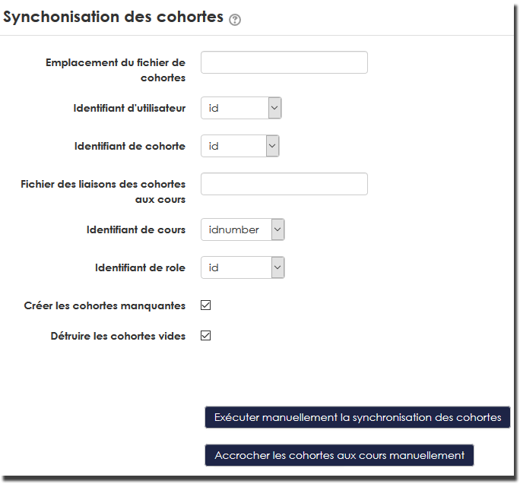

Détails

Emplacement du fichier de cohorte
Permets de désigner le fichier standard d'import de cohortes. Ce fichier est importé automatiquement et régulièrement si vous avez activé la tâche programmée de synchronisation CSV des cohortes. Si vous optez pour un archivage/suppression des fichiers de commande, La tâche programmée réagira si elle trouve un fichier de ce nom dans le gestionnaire de fichiers de commande. Sinon elle sautera le traitement.
Vous pouvez alimenter ce fichier dans le répertoire <moodledata>/sync de l'extérieur. Il sera alors récupéré automatiquement dans le gestionnaire de fichiers de commande et exécuté par la tâche automatique.
Ce paramètre doit mentionner le chemin relatif du fichier dans le gestionnaire des fichiers de commandes.

Identifiant d' utilisateurs
La correspondance d'identité avec les utilisateurs Moodle à ajouter aux cohortes se fera sur cet attribut. Votre fichier CSV doit donc fournir les valeurs conformes à ce choix. vous avez le choix entre :
- L'id numérique Moodle de la base de données (déconseillé)
- le numéro d'identification externe (IDNumber, conseillé)
- l'identifiant de connexion (username)
- l'adresse de courriel utilisée pour le compte

Identifiant de cohorte
La correspondance avec les cohortes se fera sur ce champ. Votre fichier CSV doit fournir des valeurs conformes à ce choix. Vous pouvez choisir :
- l'id numérique Moodle de la cohorte dans la base de données (déconseillé)
- Le numéro d'identification externe (IDNumber) de la cohorte
- Le nom de la cohorte

Fichier des liaisons des cohortes aux cours
Ce paramètre permet de désigner un fichier qui contiendra les données d'association des cohortes aux cours. cet outil ajoutera les méthodes d'inscription par “synchronisation de cohortes” pour chaque paire cours/cohorte renseigné dans le fichier. Les instances d'inscription programmées attriburont le rôle prédéfini par la méthode d'inscription ajoutée, selon le résultat de la colonne roleid.

Identifiant de cours
La correspondance avec les cours se fera sur ce champ. Votre fichier CSV doit fournir des valeurs conformes à ce choix. Vous pouvez choisir :
- l'id numérique Moodle du cours dans la base de données (déconseillé)
- Le nom court (shortname) du cours
- Le numéro d'identification externe (IDNumber) du cours

Identifiant de rôle
La correspondance avec le rôle se fera sur ce champ. Votre fichier CSV doit fournir des valeurs conformes à ce choix. Vous pouvez choisir :
- l'id numérique Moodle du rôle dans la base de données (déconseillé)
- Le nom court (shortname) du rôle

Créer les cohortes manquantes
Si cette case est activée les cohortes manquantes seront crées.

Détruire les cohortes vides
Si cette case est activée les cohortes vides d'utilisateurs seront détruites.

Exécution manuelle immédiate de l'import de cohortes
Par ce bouton vous pouvez en une seule opération charger et exécuter un fichier de construction de cohortes, ou alors exécuter interactivement le fichier standard de commande des cohortes. Le rapport d'exécution est alors directement affiché à l'écran. vous pouvez également ici opter pour une exécution “simulée” de l'import.

Accrocher les cohortes aux cours manuellement
Par ce bouton vous pouvez exécuter interactivement le fichier de liaison des cohortes aux cours, ou exécuter un fichier ad hoc que vous téléchargez.

Retour à l'index du guide utilisateur - Retour à l'index du composant - Retour au catalogue

